POLITECHNIKA POZNAŃSKA
WYDZIAŁ AUTOMATYKI,
ROBOTYKI I ELEKTROTECHNIKI
Instytut Matematyki

PRACA DYPLOMOWA INŻYNIERSKA
Tytuł pracy piszemy w miejscu tego tekstu
Imię Nazwisko
Promotor:
Imię i nazwisko promotora
POZNAŃ 2025

Trzecia strona
KARTA PRACY DYPLOMOWEJ Z DZIEKANATU
(kserokopia z podpisami)

Spis treści
Wstęp 7
1. Tytuł pierwszego rozdziału 9
1.1. Tytuł pierwszego podrozdziału 9
1.2. Tytuł drugiego podrozdziału 9
1.2.1. Tytuł podrozdziału drugiego stopnia 9
1.2.2. Tytuł kolejnego podrozdziału drugiego stopnia 9
2. Informacje dodatkowe 11
2.1. Rysunki 11
2.2. Wzory 11
2.3. Tabele 12
2.4. Spacje i znaki interpunkcyjne 12
2.5. Twierdzenia i definicje 13
2.6. Odwołania do literatury 13
Wnioski/Podsumowanie 15
Literatura 17
Dodatek A/Załącznik nr 1. 19
Dodatek B/Załącznik nr 2. 19
Streszczenie 20
Abstract 20

Wstęp
Każdy rozdział powinien zaczynać się od strony nieparzystej.
Nagłówki części nienumerowanych pracy (np. wstęp, literatura) piszemy stylem IM Nagłówek 1 bez numeru (czcionka Cambria, 16 punktów, pogrubiona, odstęp przed nagłówkiem 24, po nagłówku 36 punktów). Do nagłówka spis treści nie należy używać żadnego ze zdefiniowanych stylów. Należy zastosować pogrubioną czcionkę Cambria, 16 punktów, odstęp przed nagłówkiem 24 pkt., a po nagłówku 36 punktów.
Ustawienia strony: orientacja pionowa, format A4, marginesy po 2,5 cm, margines na oprawę z lewej strony 1 cm, stopka od dołu 1,25 cm. Ten dokument ma takie ustawienia.
Poniżej znajduje się przykładowa lista numerowana. Aby dowolna lista wyglądała analogicznie wystarczy skorzystać z malarza formantów lub ze stylu IM lista.
Wstęp powinien zawierać:
- uzasadnienie wyboru tematu,
  - położenie kolejnego poziomu listy,
    - dla przykładu,
    - dla przykładu,
  - dla przykładu,
- wskazanie celu i zakresu pracy,
- streszczenie zawartości poszczególnych rozdziałów,
- uwagi dotyczące prezentowanego zadania.
Numery stron należy umieścić w prawym narożniku strony nieparzystej i w lewym narożniku strony parzystej.

- Tytuł pierwszego rozdziału
Praca składa się z rozdziałów. Każdy rozdział powinien zaczynać się na nowej stronie o nieparzystym numerze. Nagłówki rozdziałów (poziom pierwszy) formatujemy stylem IM Nagłówek 1 (czcionka Cambria, 16 punktów, pogrubiona, odstęp przed nagłówkiem 24, po nagłówku 36 punktów). Rozdziały mogą być podzielone na podrozdziały.
Każdy rozdział powinien zaczynać się od krótkiego wprowadzenia do zagadnienia opisanego bardziej szczegółowo w podrozdziałach.
W całej pracy należy zastosować automatyczne dzielenie wyrazów.
  - Tytuł pierwszego podrozdziału
Nagłówki podrozdziałów (poziom drugi) formatujemy stylem IM Nagłówek 2 (czcionka Cambria, 14 punktów, pogrubiona, odstęp przed nagłówkiem 24, po nagłówku 18 punktów).
  - Tytuł drugiego podrozdziału
Podrozdział może być podzielony na mniejsze podrozdziały (podrozdziały drugiego stopnia).
    - Tytuł podrozdziału drugiego stopnia
Nagłówki podrozdziałów (poziom trzeci) formatujemy stylem IM Nagłówek 3 (czcionka Cambria, 12 punktów, pogrubiona, odstęp przed nagłówkiem 18, po nagłówku 12 punktów).
    - Tytuł kolejnego podrozdziału

- Informacje dodatkowe
  - Rysunki
Wszystkie rysunki muszą mieć szczegółowy podpis i powinny być numerowane dwoma liczbami rozdzielonymi kropką. Pierwsza z liczb to numer rozdziału, druga to kolejny numer rysunku w rozdziale. Podpis wyśrodkowany, czcionka Times New Roman, 10 punktów. Podpis powinien znajdować się pod rysunkiem. Odstęp przed podpisem 6 punktów, po podpisie 12 punktów.
Przed rysunkiem należy umieścić „pusty” wiersz. Rysunek musi być czytelny i mieścić się w granicach tekstu. Do każdego rysunku, np. do rys. 1.1, powinno być odwołanie w tekście rozdziału. Rysunek powinien znajdować się możliwie najbliżej odwołania.

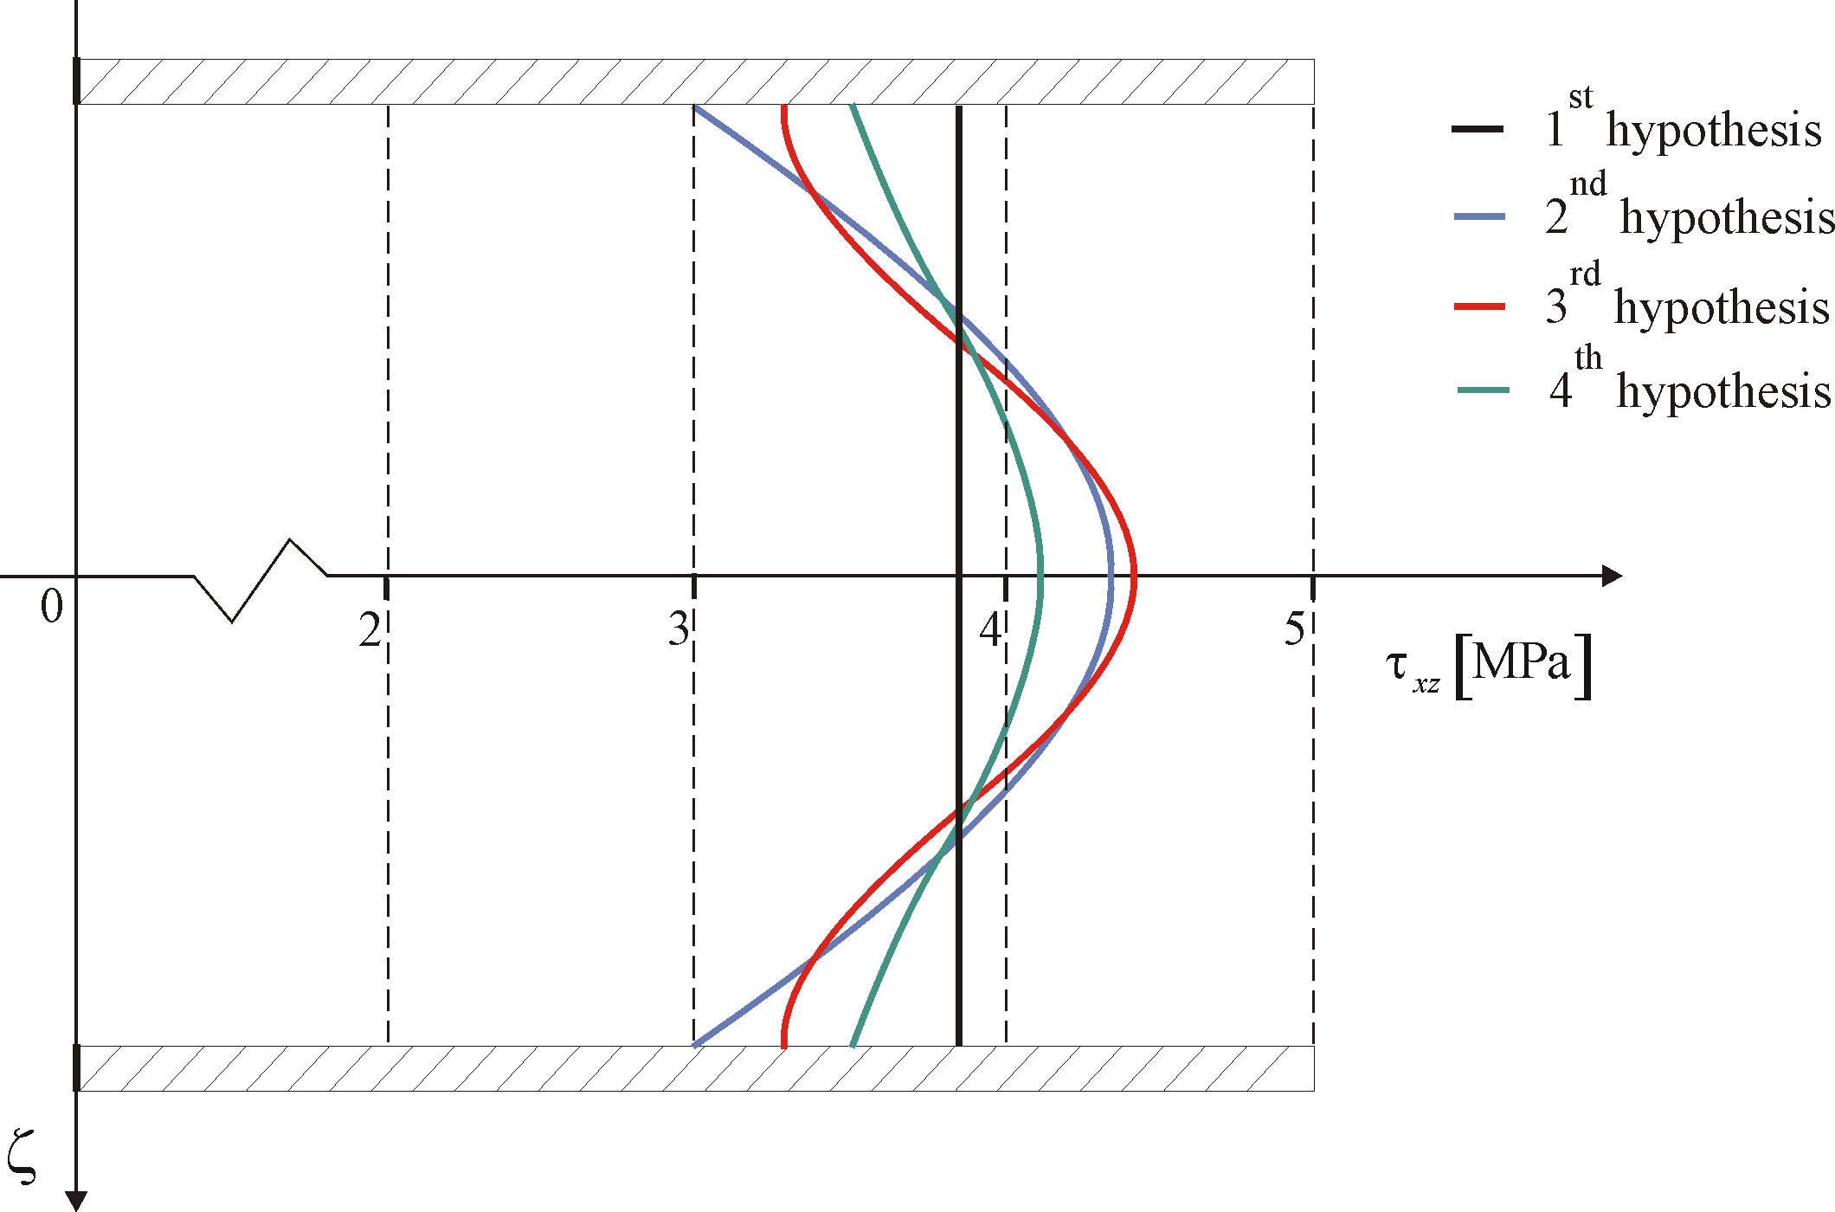
Rys. 2.1. Przykładowy rysunek
Na rysunkach oznaczenia zmiennych, indeksy, liczby itd. powinny być napisane taką samą czcionką jak w tekście. Wzory matematyczne umieszczone w treści podpisu powinny być również napisane czcionką 10 pkt.
  - Wzory
Do pisania wzorów należy używać edytora równań Microsoft Equation 3.0. Wszystkie wzory należy centrować. Numerujemy te wzory, do których odwołujemy się w pracy. Numer (w nawiasach okrągłych) składa się dwóch liczb oddzielonych kropką. Pierwsza oznacza numer rozdziału, druga numer wzoru w rozdziale. Numer wzoru umieszczamy z prawej strony przy marginesie. Przykładowo, poniżej zapisano
wzór (1.1)
$\int_{a}^{b}{f\left(x\right) \text{dx}≈\frac{b−a}{2}\left[f\left(a\right)+4f\left(\frac{a+b}{2}\right)+f\left(b\right)\right]}$. (2.1)
Odstęp przed i po wzorze 6 pkt. W przypadku zbyt dużego światła może być 0 pkt. Przykładowo, odstęp przed wzorem (1.1) jest równy 0 pkt., a po wzorze 6 pkt.
Ułamki w tekście należy zapisywać następująco: $\left(b−a\right)/2$.

  - Tabele
Tabele muszą mieć tytuł i powinny być numerowane dwoma cyframi rozdzielonymi kropką. Pierwsza z liczb to numer rozdziału, druga liczba to kolejny numer tabeli w rozdziale. Do tytułu umieszczonego nad tabelą stosujemy czcionkę Times New Roman, 10 punktów (także do występujących w nim wzorów matematycznych). Odstęp przed tytułem tabeli 12 pkt., a po tytule 2 pkt. Tekst w tabeli piszemy czcionką Times New Roman, 11 pkt. Wiersz nagłówka w tabeli jest obramowany, natomiast następnych wierszy tabeli nie oddzielamy linią poziomą. Interlinia w tabelach – pojedyncze. Przed i po treści nagłówków tabeli stosujemy odstęp 2 pkt. oraz przed pierwszym i po ostatnim wierszu w tabeli.
Do każdej tabeli, np. do tabeli 2.1, powinno być odwołanie w tekście rozdziału. Tabela powinna znajdować się możliwie najbliżej odwołania.
Tabela 2.1. Charakterystyka poszczególnych warstw standardu MPEG-1.
Warstwa | Przepływność dla CD(44,1 kHz) | Pełny zakres | Zastosowanie
I | 256–384 Kb/s | 32–448 Kb/s | DCC (PASC)
II | 192–256 Kb/s | 32–384 Kb/s | DAB Video CD
III | 128–192 Kb/s | 32–320 Kb/s | ISDN 64 Kb/s
  - Spacje i znaki interpunkcyjne
W pracy nie należy używać wielokrotnych spacji, ani wielokrotnych znaków nowego akapitu. Znaki interpunkcyjne takie jak przecinek (,), kropka (.), dwukropek (:), średnik (;), znak zapytania (?), wykrzyknik (!), zamknięcie dowolnego nawiasu (]})>), zamknięcie cudzysłowu (” lub ’) nie mogą być nigdy poprzedzone spacją. Bezpośrednio po wymienionych znakach może wystąpić wyłącznie spacja, znak nowego akapitu lub inny znak interpunkcyjny. Po znakach otwierających dowolnego nawiasu ([{(<) lub otwarcia cudzysłowu („ lub ‘) nigdy nie należy używać spacji. Spację używamy przed tymi znakami. Dbamy o unikanie jednoliterowych tzw. „sierotek” na końcu linii.
Jeśli wyliczenie zaczyna się od kreski, to powinien to być myślnik (półpauza ”–„) (ctrl i minus na klawiaturze numerycznej). Półpauzę stosujemy również w znaczeniu od…do (np. 1–10).
Dywiz (łącznik „-„) stosuje się jako przeniesienie części wyrazu do następnego wiersza lub w wyrazach dwuczęściowych, np. biało-czerwony.
Tytuły rozdziałów i podrozdziałów pozostawiamy bez kropki na końcu.
Przypisy numeruje się w obrębie jednej stronicy maszynopisu opatrując je odnośnikami liczbowymi: ^{1), 2)}.
  - Twierdzenia i definicje
Twierdzenie 2.1. Treść twierdzenia pisana kursywą. Odstęp przed twierdzeniem 12 punktów. Przed słowem twierdzenie stosujemy wcięcie 0,5pkt.
Dowód. Treść dowodu. Przed słowem dowód stosujemy wcięcie 0,5pkt. Dowód kończy się znakiem kwadratu wypełnionego kolorem czarnym.
■
Definicja 2.1. Słowa definiowane piszemy kursywą. Odstęp przed definicją 12 punktów. Przed słowem definicja stosujemy wcięcie 0,5pkt.
  - Odwołania do literatury
Odwołania powinny być pisane w nawiasach kwadratowych po spacji np. [1]. W przypadku odwołania do kilku pozycji piszemy [1, 3, 7] lub [2–6].

Wnioski/Podsumowanie

Literatura
Zapis przykładowej literatury:
[1] Stoer J., Wstęp do metod numerycznych, t.~1, Warszawa, PWN 1979.
[2] MATLAB, http://www.mathworks.com/products/matlab/ (dostęp 18.05.2012).
[3] Nowak J., Kowalski A., Tytuł artykułu, Nazwa czasopisma, nr 5, 2004, s. 21–23.

Dodatek A/Załącznik nr 1.
Dodatek może stanowić kod programu komputerowego. Fragmenty kodu programu piszemy czcionkę Courier New, 10 punktów (styl IM kod).
SET inpno 13
SET outno 3
INT il_reg 7
INT il_zb 7
INPUTS <inpno>
OUTPUTS <outno>
FLOAT sigmA 23/(<ir>-1)
FLOAT sigmB 23/(<ir>-1)

LEVEL warstwa_wej
SET li <inpno>
WHILE li
BLOCK in id10<li> i<li>
net i1 INPVAR<li>
DEC li
LOOP

Dodatek B/Załącznik nr 2.
Treść dodatku może stanowić np. spis zawartości dołączonej płyty CD.

Streszczenie
Streszczenie powinno być na ostatniej stronie parzystej pracy dyplomowej. Tutaj wpisujemy streszczenie pracy w języku polskim, ok. ½ strony.
Tekst zwykły w całej pracy piszemy stosując styl IM tekst zwykły, który ma następujące parametry: czcionka Times New Roman, 12 punktów, akapit wyjustowany, wcięcie pierwszego wiersza 0,5 cm, interlinia (odstępy między wierszami) 1,5 wiersza.

Abstract
The abstract should be written in English, approximately one half of the page.

